Урок музыки в 5-ом классе: « Взаимосвязь музыки и литературы»

Цель урока: Углубить и расширить знания детей о связи музыки с другими видами искусства (литературой).

Задачи урока:

Образовательные:
- познакомить детей с творчеством композитора А.П. Бородина,
- дать представление о группе струнно-смычковых инструментов (скрипка, альт, виолончель).
- научить более глубокому восприятию литературы на примере басни А.И. Крылова «Квартет».

Развивающие:
- развивать музыкальный слух, формирование навыков ансамблевого и коллективного пения.
- развитие внутреннего слуха.
- развивать музыкальный кругозор детей.

Воспитывающие:
- через музыку воспитать любовь к окружающему миру
- привить любовь к классической музыке, ко всему прекрасному.
- воспитывать любовь и понимание музыки.

Тип урока: обобщение изученного материала.

Форма урока: групповая.

Методические приемы: инсценирование, игра, стихи, синквейн

Музыкальный материал: А.П. Бородин «Квартет №2 « 2 часть.

Дополнительный материал: Портрет А.П. Бородина, стихи, фотографии струнно-смычковых инструментов (скрипка, альт, виолончель).

Оборудование:
-Музыкальный центр;
- Записи с песнями и « минусовками»;
- музыкальные инструменты: пианино, аккордеон, гитара, балалайка.

Ход урока.

Вступительное слово учителя.

Много бы потеряла музыка, если бы не было литературы. Вся музыка, предназначенная для пения (народные и авторские песни, романсы, хоры, кантаты), превратились бы в сплошной вокализ. Исчезли бы оперы и балеты, потому что в основе их лежат тоже литературные произведения.
Без стихов Есенина не появилось бы произведение Г.В. Свиридова, не было бы песни «Жаворонок» М.И. Глинки и Вариации на неё М. Балакирева. Если бы не было музыки, многие стихи так и не стали бы песнями. А ведь многие из них писались специально для того, чтобы стать песней. Народные стихи часто появлялись вместе с музыкой, так как по своей природе они незамысловаты и могут существовать только с музыкой.
Но не только песнями обогащает музыка литературу. Часто музыка становится главным героем литературных произведений, где проявляют свою волшебную силу, помогают в трудную минуту, пробуждают чувства, останавливают зло.
И сейчас мы проверим еще на одном произведении, что музыка и литература живут нераздельно друг от друга. Если бы не существовала музыка, то и не смогла бы появиться замечательная басня И.А Крылова «Квартет». На примере этого произведения попробуем сопоставить литературный и музыкальный квартет, а чтобы глубже ощутить взаимосвязь литературы и музыки проведем беседу в игровой стихотворной форме.

Итак!

Не будем говорить мы слишком много слов,
Но баснописца русского зовут?... Иван Крылов. (хором)
Каких только сюжетов в баснях его нет
Одна из них о музыке…название? ... «Квартет» (хором)

А что значит квартет? Вопрос задам я Нине.
Нина: «В квартете музыканты, их четыре,
И чаще пишут струнные квартеты…»
- Садись, пятерка за отличные ответы.

Вы говорите струнные, а что за инструменты?
Кто назовет, тот от меня получит комплименты:
- Что, Макс, попробуешь? Не так уж это сложно.
Максим: « А ошибиться хоть разочек будет можно?»

- Я думаю, ответишь ты все правильно и точно.
- Вот видишь, уже хвалю тебя заочно.
Максим: « Нет, все – таки я не буду, может ты ответишь, Гель?»
Ангелина: «Отвечу: контрабас, альт, скрипка и виолончель!
Четыре инструмента – вот и весь квартет!»
- Все верно, Геля! «Пять» за правильный ответ!

Ну а сейчас мы прочитаем басню по ролям
Для достоверности вам по инструменту дам
Но будет здесь не скрипка и не контрабас,
Но думаю, квартет получится у вас.

Кто за «мартышку» прочитает ?...Нина ?
- Давай скорей садись за пианино
А за «осла» прочтет нам …он!
-Арам! Твой инструмент – аккордеон.

Еще у нас гитара, ну и балалайка.
Кто косолапый Мишка? Мишка, угадай-ка?
-Тебе чего попроще – три струны
Ну, а козлу – гитару…,Оль, нам за него сыграешь ты?

А Лена автором сегодня будет
Настюша - соловьем! Потом вас всех рассудит.

Инсценирование басни « Квартет».

“Проказница Мартышка,
Осел, Козел, да косолапый Мишка
Затеяли сыграть Квартет.
Достали нот, баса, альта, две скрипки
И сели на лужок под липки, –
Пленять своим искусством свет.
Ударили в смычки, дерут, а толку нет.
“Стой братцы, стой!”, кричит Мартышка:
“Помогите! Как музыке идти?
Ведь вы не так сидите.
Ты с басом, Мишенька, садись против альта,
Я, прима, сяду против вторы;
Тогда пойдет уж музыка не та
У нас запляшут лес и горы!”
Расселись, начали Квартет;
Он все-таки на лад нейдет.
“Постойте ж, я сыскал секрет”, –
Кричит Осел; “Мы верно, уж поладим,
Коль рядом сядем!”
Послушались Осла: уселись чинно в ряд;
А все-таки Квартет нейдет на лад.
Вот, пуще прежнего, пошли у них разборы
И споры, кому и как сидеть.
Случилось Соловью на шум их прилететь.
Тут с просьбой все к нему,
Чтоб их решить сомненье:
“Пожалуй”, говорят:
“Возьми на час терпенье,
Чтобы Квартет в порядок наш привесть:
И ноты есть у нас, и инструменты есть:
Скажи лишь как нам сесть!” –
“Чтоб музыкантом быть, так надобно уменье
И уши, ваших понежней”,
Им отвечает Соловей:
“А вы, друзья, как ни садитесь,
Все в музыканты не годитесь”.

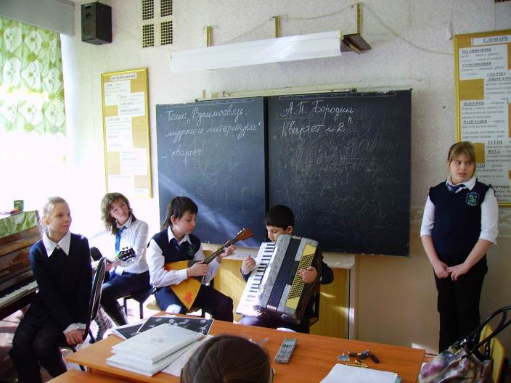

************

- Садитесь, молодцы, вы справились красиво,
За выступление всем- всем отдельное спасибо,
Но только вот от музыки подобного квартета
И ни одна струна души не может быть задета.

Об этом и хотел сказать Иван Андреевич Крылов,
Ведь очевидно каждый же герой как музыкант был плох.
А чтобы музыка творила чудеса, нужны недюжие таланты
Поэтому лишь настоящие квартеты пишут только музыканты.

И об одном таком прекрасном музыканте поведуют нам двое:
Вадим и Катя, что расскажите такое?

У нас доклад - сравненье «Бородин и Бородин»
Вот это композитор, а это наш Вадим
Вадим, однофамилец твой, скажу, писал квартеты
А ну-ка расскажи нам что-нибудь про это?

У тески моего есть камерный квартет
Сейчас послушаем мы из него фрагмент
Красиво очень скрипка запоет,
И музыка как будто бы плывет…

Кать, знаешь? Бородин не только музыкант, еще ученый
- Да знаю, он с детства химией был очень увлеченный.
Прославил музыку и русскую науку,
И ни когда не знал, что же такое скука.

И вместе с формулами писал романсы, песни
- Ой, Кать, а химия мне тоже интересна
Люблю я опыты и что–нибуть повзрывать,
А музыкантом точно мне уже не стать.

Так, что давай послушаем уже квартет!
Ведь музыка прекрасна, в этом спору нет.

«Бородин и Бородин»

2. СЛУШАНИЕ ФРАГМЕНТА КВАРТЕТА №2

- О чем рассказывает музыка?

Послушайте, как об этом пишет Галина Левашева в своей книге «Музыка и музыканты». «Вторая скрипка и альт сыграли два вступительных аккорда аккомпанемента, и не успел еще отзвучать, затихнуть второй аккорд, как запел глубокий, густой, как цвет черного бархата, голос виолончели. Медленно плывет над залом мелодия, полная какой-то особой «ночной» красоты. Она так прекрасна, что мы забываем обо всем, что слышали и чем только что наслаждались. Такая музыка покоряет сразу же. В этой мелодии и тихая задумчивость, и в то же время взволнованность, страстность, ночная глубина, волнующий ночной покой.

- Какая она по настроению? (Мягкая, спокойная, певучая)

- Какие инструменты солируют? (скрипка и виолончель).

3. Работа с изображениями струнно-смычковых инструментов (скрипка, альт, виолончель, контрабас).
- Запомнить, как они выглядят, чем различаются по внешнему строения и по звучанию.

4. А теперь нам предстоит более сложная работа.
- Сможем ли мы узнать по голосу каждый инструмент в отдельности?

Есть один критерий, по которому легко это сделать.

- Тембр

Тембр - это окраска голоса или звучания музыкального инструмента.
Все мы знаем, что у людей разный тембр голосу одних он низкий, у других тонкий, певучий, у третьих в голосе есть какие-то свои особенные интонации, которые мы не спутаем больше ни с чьими., и мы наверняка отличим голос соседа по парте от голоса одноклассника, который, например, сидит на третьей парте у окна.
Так же настоящий музыкант никогда не спутает голос скрипки и гитары, аккордеона и пианино…потому что у каждого инструмента тоже есть свой особенный тембр.

5. Игра « Определение по голосу своих товарищей» (один человек закрывает глаза, а 2 других по очереди говорят ему фразу: например, «Максим, как дела?» и этот человек должен определить по тембру голоса, кто ему это сказал.

6.Слушание и угадывание соло струнно-смычковых инструментов (скрипка, альт, виолончель, контрабас). 2 прослушивания.

7. Обобщение темы с помощью современного методического приёма – синквейн.

Синквейны полезны ученику для синтезирования сложной информации, общения и самостоятельных выводов на изученной теме багажа учащихся. Синквейн - резюмирует информацию, излагает сложные идеи, чувства и представления в нескольких строчкам, выстроенным по определенным правилам.

Правила построения синквейна:

1 строка - 1 ключевое слово — тема синквейна, определяющее содержание (обычно существительным).

2 строка - 2 прилагательных, описывающих тему.

3 строка - 3 глагола, характеризующих действия, которые производит существительное.

4 строка - короткое предложение, фраза из 4 слов показывающая Ваше отношение к теме-существительному.

5 строка – синоним, может быть антоним или Ваши ассоциации из одного слова, которое повторяет суть темы (обычно существительное).

Пример снквейна по теме « Взаимосвязь музыки и литературы»:

- МУЗЫКА

- Чудесная, волшебная.

- Манит, очаровывает, жжёт.

- Но не передать музыкальных впечатлений без

- ЛИТЕРАТУРЫ

8. Вокально-исполнительская работа.

У 5 «В» класса есть своя музыкальная визитная карточка, сочиненная Копытиной Лизой в стиле рэп. Лиза выбрала это направление, и ребята в классе ее поддержали, потому что сейчас оно современно и близко практически каждому школьнику. Многие мальчишки хотели бы читать ритмические речитативы, рисовать причудливые граффити, и танцевать современные танцы, такие как брейк-данс и тектоник.
Давай вспомним, что же нарисовано на коробочке школьного молока?
Да, там изображены мальчик и девочка, и мальчик выглядит абсолютно как репер, притом с баллончиком краски в руках. Это доказывает, что производители стараются соответствовать вкусам и взглядам современных школьников.

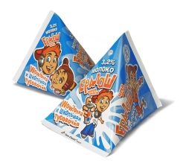

« Классный» Рэп 5«В» (о классе)

Есть в городе Воронеже учебная страна
Третьим Лицеем называется она.
В ней ребятишки учатся, и в том числе наш класс
Сейчас вы поподробнее узнаете о нас!

В классе есть спортсмены, если вы не знали,
Ждут их непременно олимпийские медали.
Спорт - такая штука, дается не легко,
Но награды высшей пробы от них недалеко. ( Максим Тарарыков)

На фортепиано девочки Бетховена сыграют,
Не только буквы-цифры, ноты они знают,
Споют академично поставленным вокалом,
Порадуют талантом нас своим немалым. ( Ситникова, Саврасова)

А кто нам прочитает стихи красиво, громко?
И тут у нас, конечно, есть одна девчонка.
Ей стих, какой хотите можете вы дать,
Справляется со всем она всегда на «пять»!

Бывает иногда не очень мы послушные,
Но точно мы активные, весёлые и дружные,
О нас вам рассказали, как было, без прикрас,
И будущих ученым будет много среди нас!

Но главный всё равно наш руководитель!
Елена Александровна – добрый наш учитель!
Поможет в трудный час, подскажет нам решенье,
И от души желаем ей крепкого терпенья.

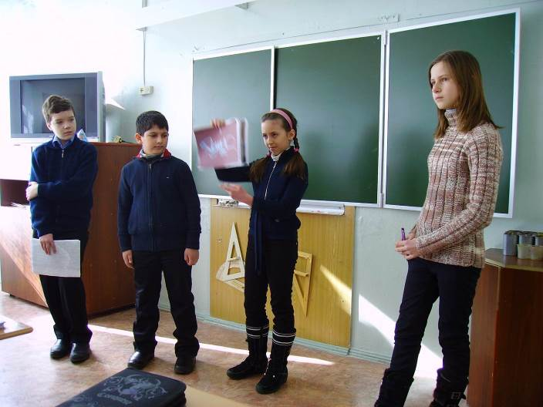

Вывод:
На этом уроке мы с вами убедились, что музыка и литература взаимообогащают друг друга, помогая нам глубже чувствовать, становиться чище и мудрее. Ведь взаимосвязь музыки и литературы - одно из самых обширных, сложных и интересных взаимодействий. Границ между этими видами искусств не существует. Литература находит своё продолжение музыке и наоборот. Писатель-поэт помогает понять глубину и выразительность музыки, а музыкант-композитор способствует более яркому раскрытию образов поэзии и прозы.
Музыка и литература – 2 великих начала, 2 стихии искусства. На протяжении веков они непрерывно взаимодействуют.

